Tillsynsbegäran – information om höga naturvärden och fridlysta arter i avverkningsanmälan A 54381-2023 i Vingåkers kommun
Denna tillsynsbegäran behandlar höga naturvärden i avverkningsanmälan A 54381-2023 i Vingåkers kommun som inkom 2023-10-27 och omfattar 10,7 ha.
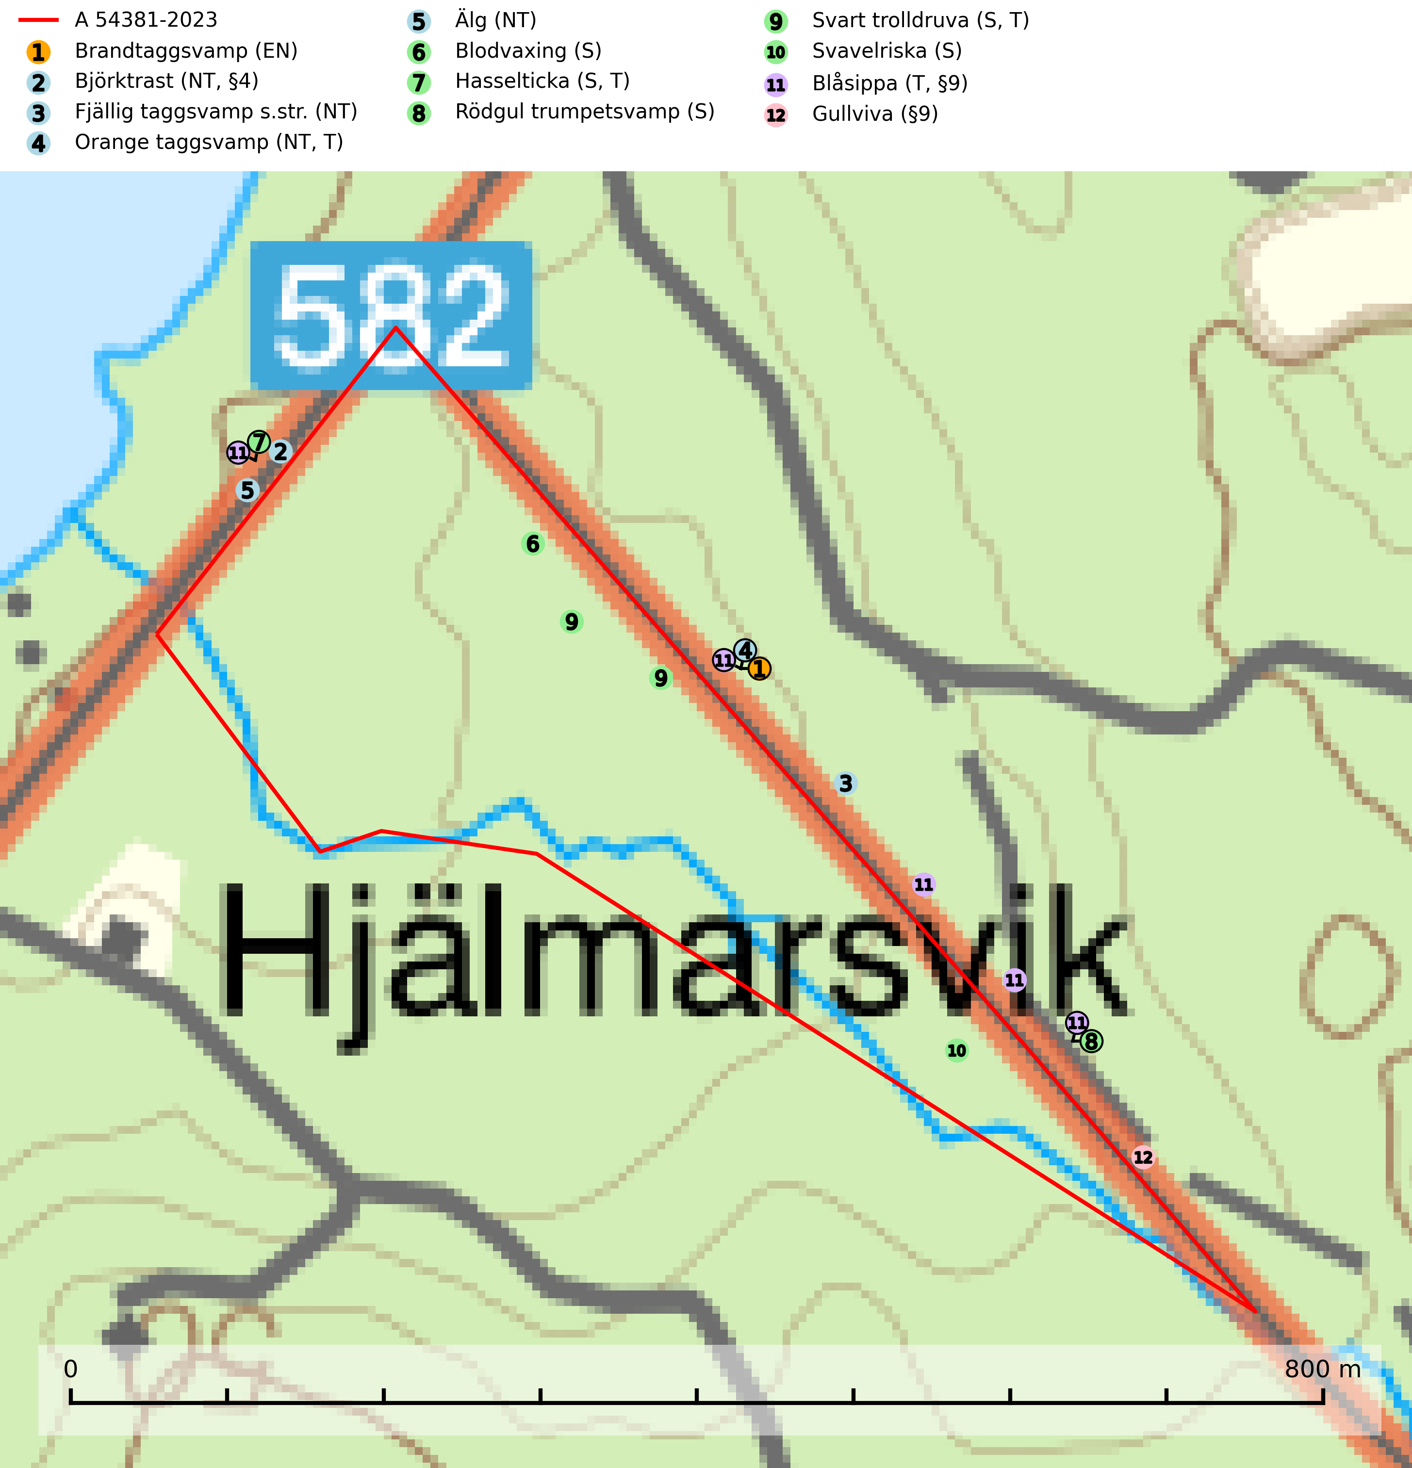
Figur 1. Fyndplatser för naturvårdsarter i och inom 25 meter från avverkningsanmälan. Markörer utan svart kant är placerade på fyndplatsen. Markörer med svart kant är placerade vid sidan av fyndplatsen har ett svart streck som visar fyndplatsens exakta position. Kartans mittpunktskoordinat är N 6557509, E 553278 i SWEREF 99 TM.
I och inom 25 meter från avverkningsanmälan finns fynd av 12 naturvårdsarter, varav 5 är rödlistade, 3 är fridlysta, 4 är typiska (T) och 5 är signalarter (S): brandtaggsvamp (EN), björktrast (NT, §4), fjällig taggsvamp s.str. (NT), orange taggsvamp (NT, T), älg (NT), blodvaxing (S), hasselticka (S, T), rödgul trumpetsvamp (S), svart trolldruva (S, T), svavelriska (S), blåsippa (T, §9) och gullviva (§9). Se Figur 1.

Tillsynsbegäran
Vi begär härmed att Skogsstyrelsen fattar beslut enligt miljöbalken som säkerställer att skogens höga naturvärden bevaras samt att EU-lagstiftning efterlevs och att artskyddsbrott förhindras.
Vi önskar även ta del av de ställningstaganden och beslut som myndigheten meddelar till följd av aktuell avverkningsanmälan och föreningens inlaga (se 34 § förvaltningslagen).

Naturvårdsarter och fridlysta arter
Nedan följer beskrivningar av de naturvårdsarter och fridlysta arter som har sina livsmiljöer och växtplatser i den avverkningsanmälda skogen. De påträffade naturvårdsarterna är ett tydligt kvitto på att det rör sig om en skog med höga naturvärden.
Brandtaggsvamp (EN) är en sällsynt och starkt hotad svamp som bildar mykorrhiza med gran i äldre barrskogar med lång kontinuitet, främst på kalkrik eller annan basiskt påverkad mark. Arten är placerad högst upp i Skogsstyrelsens värdepyramid för bedömning av skog med höga naturvärden och hotas främst av avverkning av kalkpåverkad barrskog. Den tål inte en slutavverkning utan kräver ett kontinuerligt äldre trädskikt med gran. Kalkpåverkade barrskogar med lång kontinuitet, även små områden, har ett mycket högt skyddsvärde och bör i största möjliga utsträckning undantas från trakthyggesbruk. Slutavverkning, kraftig gallring och skogsmarksgödsling måste helt undvikas, liksom körning med tunga maskiner. Lokalerna bör bevakas, följas upp och skyddas formellt (SLU Artdatabanken, 2026; Nitare & Skogsstyrelsen, 2019).
Fjällig taggsvamp s.str. (NT) bildar mykorrhiza med gran i granskog och barrblandskog, främst på frisk näringsrik mark i äldre skog med lång trädkontinuitet. Den totala populationen i landet har minskat och bedöms fortsätta minska till följd av avverkning av äldre barrskogar. Minskningstakten för den svenska populationen bedöms vara nära gränsvärdet för sårbar (VU) (SLU Artdatabanken, 2026).
Orange taggsvamp (NT) bildar mykorrhiza med både gran och tall och den förekommer främst i äldre barrskogar med kontinuitetsskogskaraktär. Mest frekvent är den i äldre mossrik granskog, men då bara i skogar inom granens naturliga utbredningsområde och i bestånd med långvarig grankontinuitet. Den totala populationen i landet bedöms ha minskat kraftigt och fortsatt kommer att minska då arten är knuten till en produktiv skogsmiljö som successivt avverkas. Arten hotas främst av skogsavverkning och tycks försvinna efter slutavverkning, markberedning och plantering och det är inte känt att arten har återkommit i anlagd skog på tidigare kalmark. Orange taggsvamp är typisk art för 9010 Taiga (SLU Artdatabanken, 2024).
Hasselticka är en bra signalart för lundar med höga naturvärden. På lokalerna förekommer ofta många andra ovanliga och rödlistade arter. Växtplatserna har normalt långvarig lövkontinuitet av hassel (ibland al). Den kräver dessutom att det successivt bildas, och i området kontinuerligt förekommit, en viss mängd döda stammar. Arten tycks saknas i sekundära och i sen tid uppkomna al- och hasselmarker om dessa inte ligger i direkt anslutning till äldre förekomster. Hasselticka är typisk art för 9020 Nordlig ädellövskog och 9160 Näringsrik ekskog (Nitare & Skogsstyrelsen, 2019; SLU Artdatabanken, 2025).
Rödgul trumpetsvamp signalerar kalkrika barrsumpskogar eller avgränsade små mineralrika ytor i barrskogslandskapet, vilka normalt har höga naturvärden. I urbergsbygder är den en bra signalart på känsliga skogsbiotoper (Nitare & Skogsstyrelsen, 2019).
Svart trolldruva är en kalkgynnad växt som förekommer på näringsrik frisk mulljord i såväl bördiga kalkbarrskogar som sydliga kalklövskogar och lundar. Arten är en bra signalart för skyddsvärda biotoper i såväl löv- som barrskogar och tål inte slutavverkning och markberedning. Trolldruva är värdväxt för ett antal sällsynta fjärilsarter som ställer höga krav på sina livsmiljöer, däribland trolldruvemätare (EN), skuggmalmätare (VU) och trolldruvelobmätare (VU). Svart trolldruva är typisk art för 9050 Näringsrik granskog, 9020 Nordlig ädellövskog, 9160 Näringsrik ekskog, 9180 Ädellövskog i branter och 1610 Åsöar i Östersjön (SLU Artdatabanken, 2024; Nitare & Skogsstyrelsen, 2019).
Blåsippa (§9) är typisk art för 9050 Näringsrik granskog, 9020 Nordlig ädellövskog och 8240 Karsthällmarker (SLU Artdatabanken, 2025).
Gullviva (§9) är värdväxt för bland annat den rödlistade och sällsynta fjärilen gullvivefjäril (VU) samt typisk art för 9070 Trädklädd betesmark, 6530 Lövängar, 6510 Slåtterängar i låglandet och 6270 Silikatgräsmarker (SLU Artdatabanken, 2025).

EU:s fågeldirektiv
Europeiska unionens medlemsländer är skyldiga att agera i enlighet med EU:s fågeldirektiv där det uttryckligen står att direktivet gäller för fåglar samt för deras ägg, bon och livsmiljöer (artikel 1). Vidare att de åtgärder som vidtas inte får leda till en försämring av den nuvarande situationen beträffande bevarandet av de fågelarter som avses i artikel 1 (artikel 13). Fågeldirektivet är styrande för tillsynsansvariga myndigheters ärendehantering, ställningstaganden och beslutsfattande.

